Actividad 13: Configuración de rutas estáticas y por default
.

Nuestra tarea es realizar las configuraciones para tener comunicación de las estaciones de la LAN a las direcciones de Internet (que en este caso la Internet está simulada por un servidor y dos direcciones IP adicionales).

NOTA: El router del ISP y el servidor en Internet ya están configurados y son funcionales.
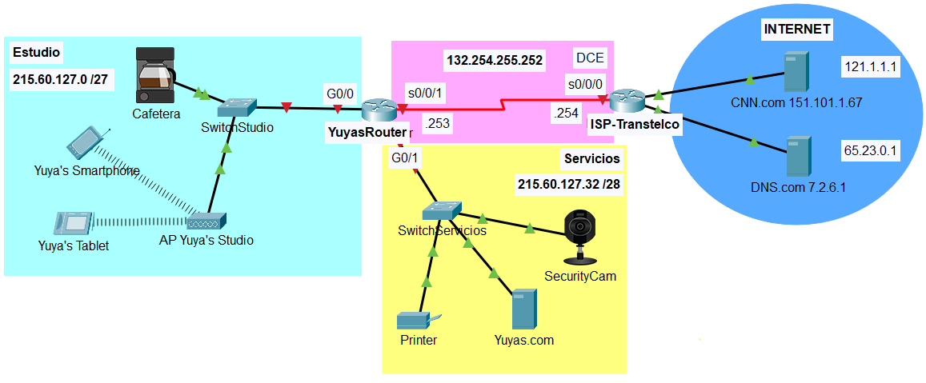

Para lograr la conectividad, se sugiere proceder con el siguiente orden:

- Configurar la interface s0/0/1 del router YuyasRouter:

Dispositivo | Interface | Dirección IP | Máscara de subred
YuyasRouter | S0/0/1 | 132.254.255.253 | 255.255.255.252

- Para interconectar la red local con el proveedor de servicios es necesario instalar una ruta estática por default. Instala, en el router YuyasRouter, una ruta estática por default para realizar la conexión con el ISP. La ruta por default puede ser directamente conectada o recursiva (next-hop). Escribe la ruta por default: _____________________________________

- Para interconectar el proveedor de servicios con las redes locales de Yuya es necesario instalar rutas estáticas hacia estas redes. Instala, en el router ISP-Transtelco:

- Una ruta estática directamente conectada hacia la subred del Estudio. Escribe la ruta estática:____________________________
- Una ruta estática recursiva o del next hop hacia la subred de Servicios. Escribe la ruta estática: ________________________________

- Para comprobar la configuración:

- Utiliza el navegador WEB desde los equipos terminales: SmartPhone y Yuyas.com y utiliza la dirección IP de los servidores CNN.com y DNS.com para acceder a los contenidos. Si se despliegan las páginas WEB correspondientes, tu configuración está correcta. En caso contrario, deberás corregir la falla.

Desde | Hacia | Dirección IP | Resultados Web Browser (Fail / Success)
SmartPhone | CNN.com | 151.101.1.67
Yuyas.com | DNS.com | 7.2.6.1
CNN.com | Yuyas.com | 215.60.127.34
- Realiza pruebas de ping a los siguientes dispositivos. Todos los pings deben ser exitosos. En caso contrario, deberás identificar y corregir la falla.

Desde | Hacia | Dirección IP | Resultados Ping  (Fail / Success)
Tablet | SecurityCam | 215.60.127.35
CNN | Printer | 215.60.127.36
Yuyas.com | Internet | 65.23.0.1

